Das „N“ zeigt den Weg
Wanderstrecke rund um Neuenkleusheim mit weiten Aussichten

Die Wanderstiefel können geschnürt werden, um die heimischen Wanderwege abzulaufen und dabei immer wieder neue Seiten der Heimat kennenzulernen. Viele Wege laden zum Wandern ein, gerade richtig für Tagesetappen.
Rund um das Neuenkleusheimer Gebiet führt ein 14,8 km Rundweg mit dem Wegezeichen N im Kreis. Er führt zum großen Teil über die Höhen des Olper Landes. Immer wieder wechseln sich Abschnitte, die durch Hochwald führen, mit offenen Wiesenflächen ab. So gibt es häufig weit ins Land reichende Aussichten. Um Neuenkleusheim herum gibt es außer diesem Rundweg eine Vielzahl von Wanderwegen, die sowohl in Neuenkleusheim selbst als auch am Wanderparkplatz „Graevenstein“ an der Landstraße 711 und dem Wanderparkplatz „Hoher Hagen“ zwischen Stachelau und Neuenkleusheim miteinander verbunden werden können. Von der Wandertafel nahe der Neuenkleusheimer Kirche geht der Weg in Richtung Graevenstein und Engelsberg.

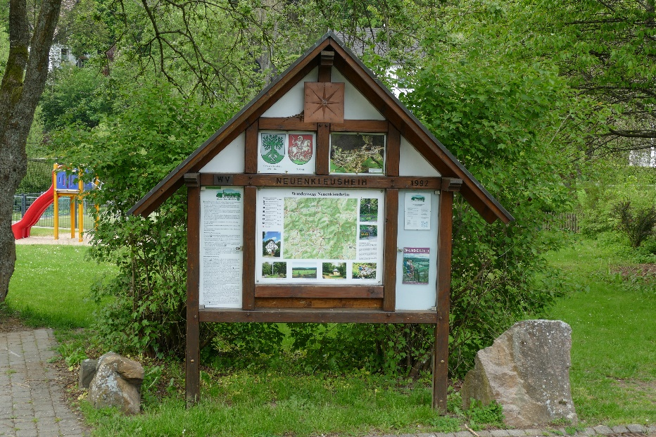

Unterwegs mitten im Buchenwald in der Beismicke steht die im barocken Stil erbaute Marienkapelle mit Wasserrad und Glöckchen. Das kleine Gotteshaus wurde in den Jahren 1945 bis 1947 gebaut zum Dank dafür, dass Neuenkleusheim im Krieg nicht zerstört worden ist. Das Wasserrad mit den drei Glöckchen wird vom Wasser aus der ehemaligen Grube „Schwarz-Rot-Gold“ angetrieben. Auf acht Ruhebänken bei der Kapelle können Besucher die Natur genießen.
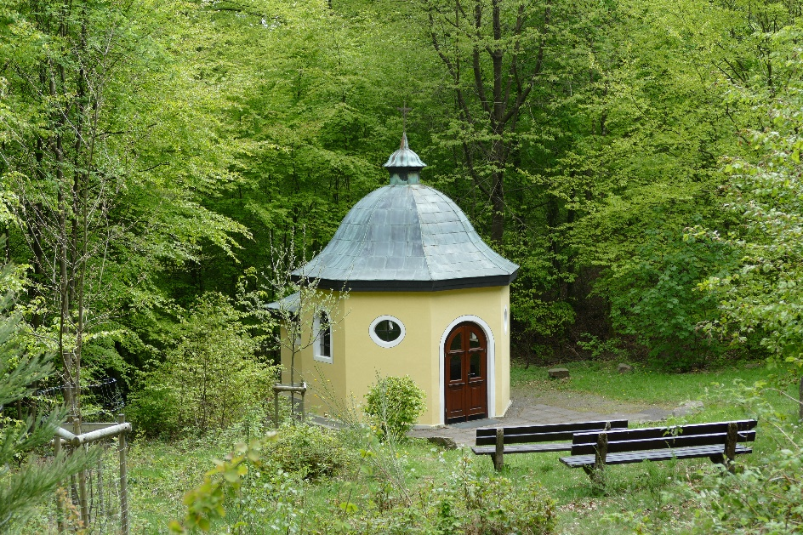

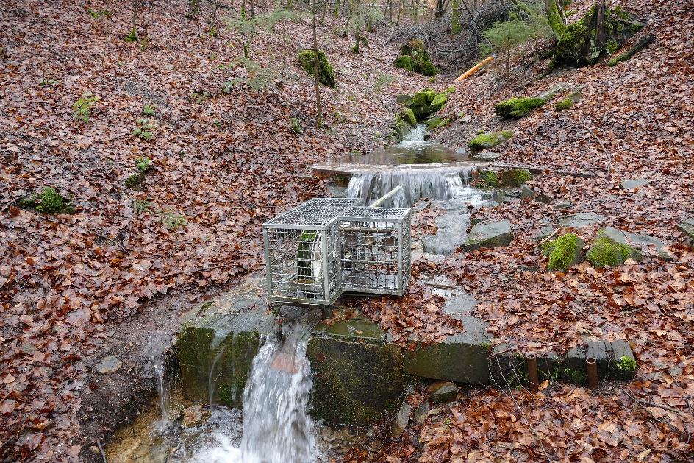

Nach knapp 15 Minuten ist von hier aus der Parkplatz „Graevenstein“ an der L 711 erreicht, ein Wege- und Wanderkreuz für Wanderungen und andere Sportarten, auch Wasserscheide zwischen Bigge und Lenne.
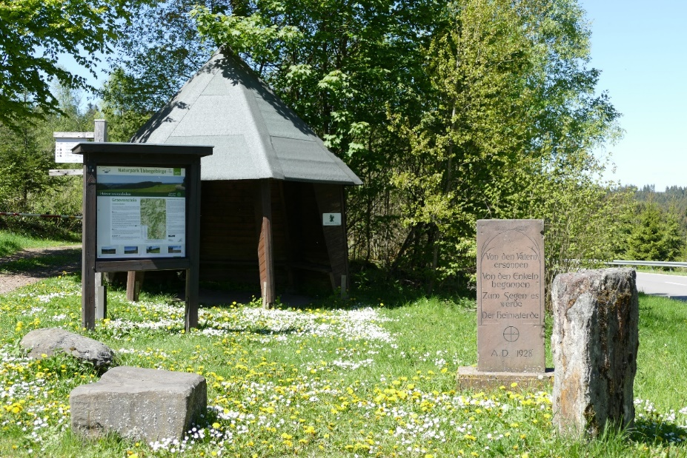

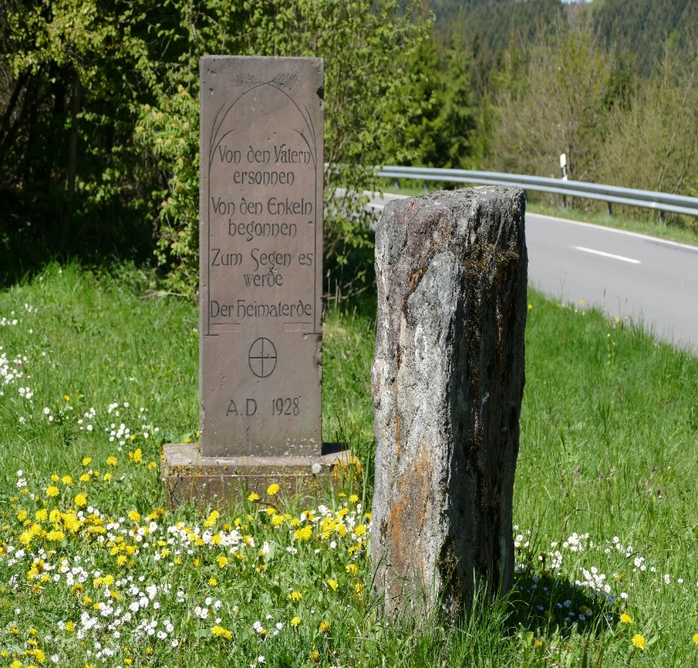

Von hier aus führt der Weg um den 589 Meter hohen Engelsberg zum Neuenkleusheimer Weidekamp. Hier bietet sich bei entsprechender Witterung eine weite Aussicht in Richtung Sauerland-Bergisches Land-Siegerland und Westerwald. Bei freier Sicht sind von hier aus sogar der Ölberg und die Löwenburg im Siebengebirge erkennbar.
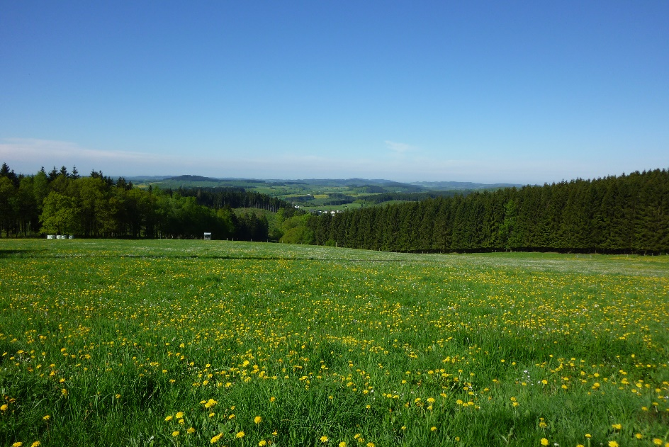

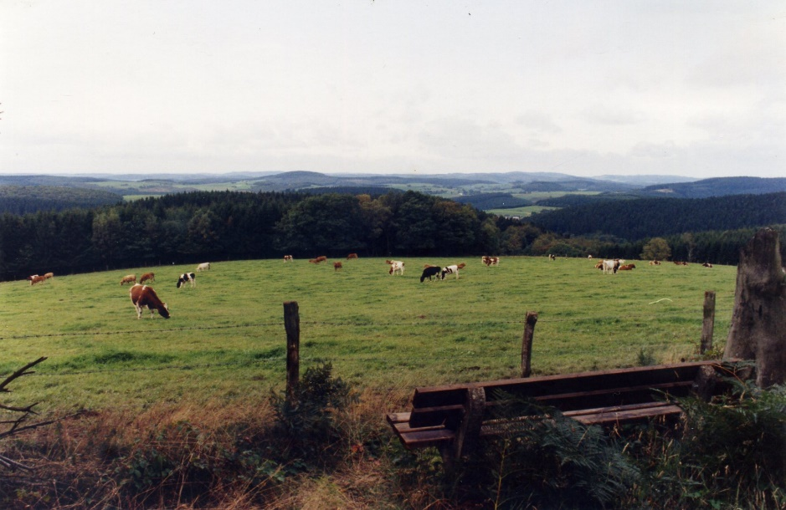

Weiter geht es abwärts durch die Langemicke zum Rastplatz „Hohen Hagen“ oberhalb von Neuenkleusheim und weiter durch die Hustert bis zum Altenkleusheimer Wegekreuz mit Blick auf den Kindelsbergturm, das Blockhaus, und im Norden die Nordhelle. Über markierte Wanderwege geht es weiter zum Startpunkt der Wanderung.
